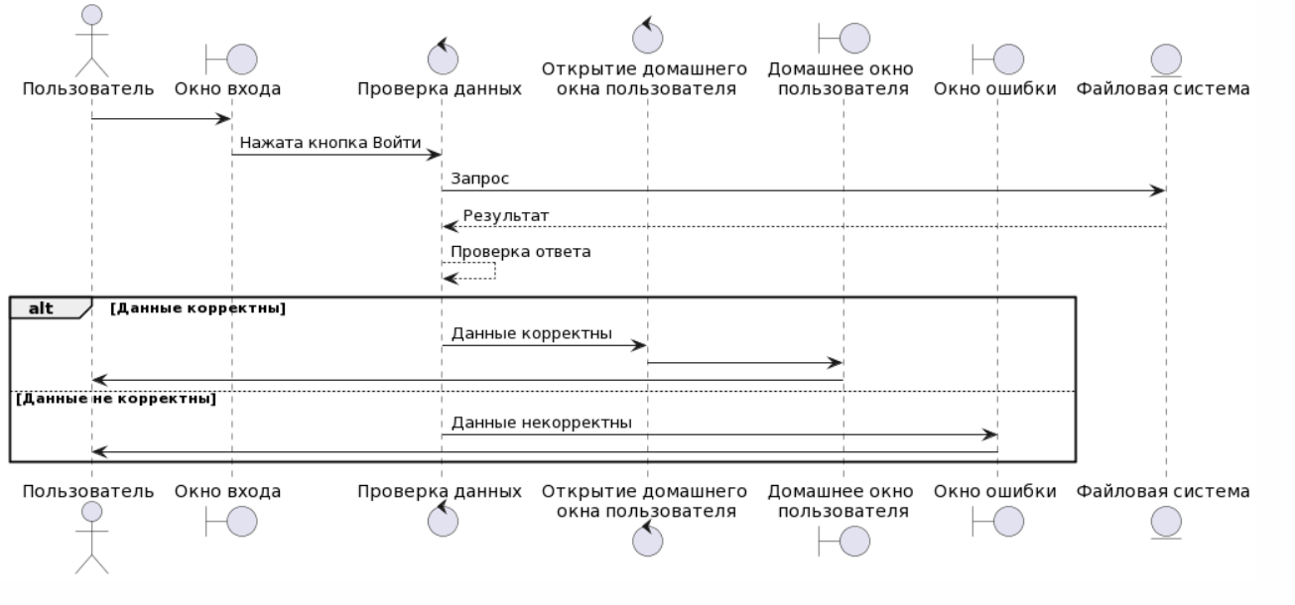

1. Вход

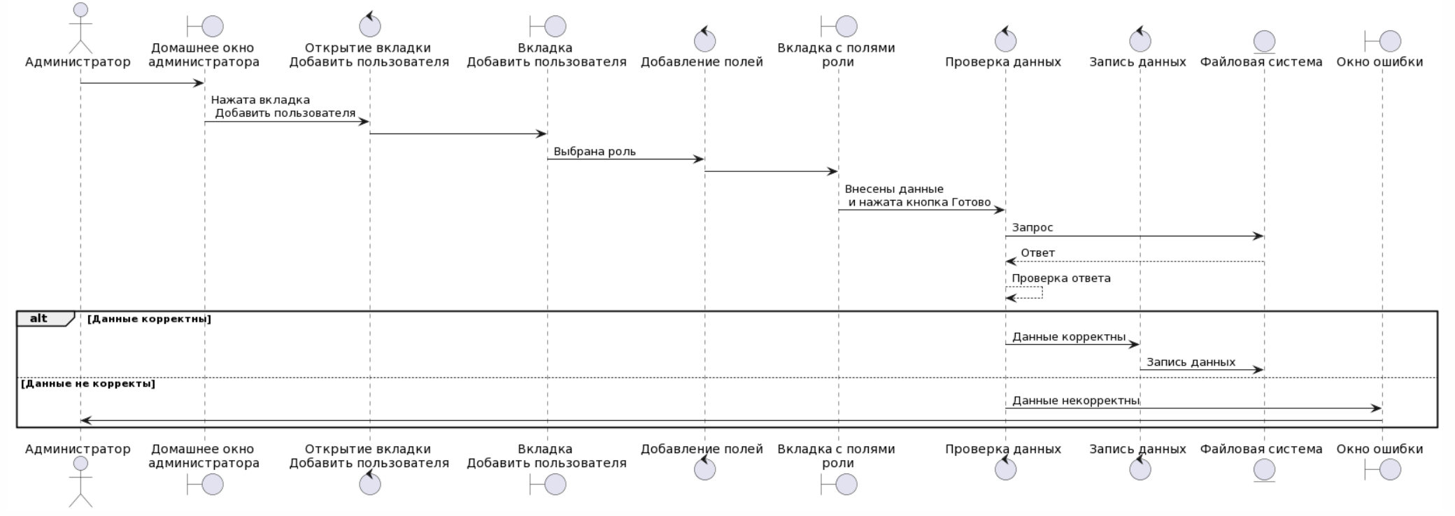

1. Добавление пользователя

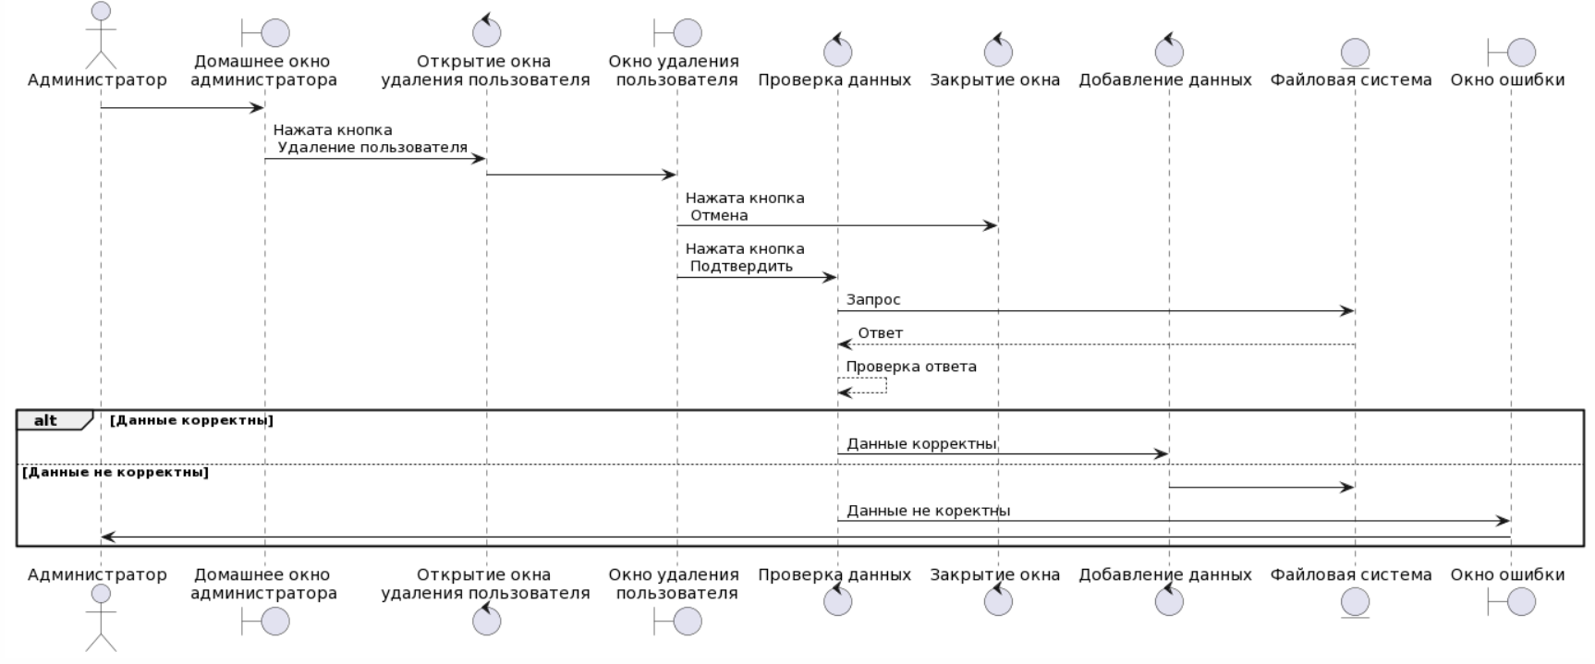

1. Удаление пользователя

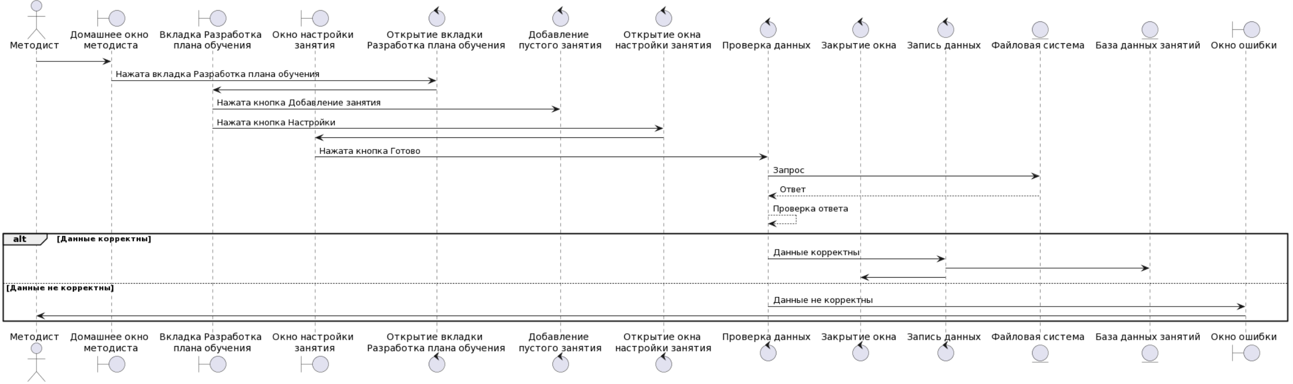

1. Добавление занятия

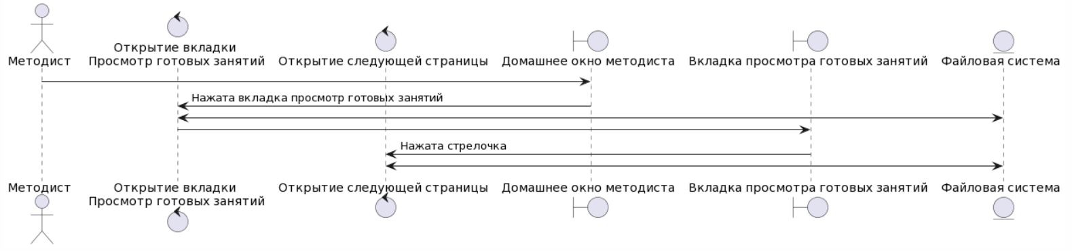

1. Просмотр занятий методиста

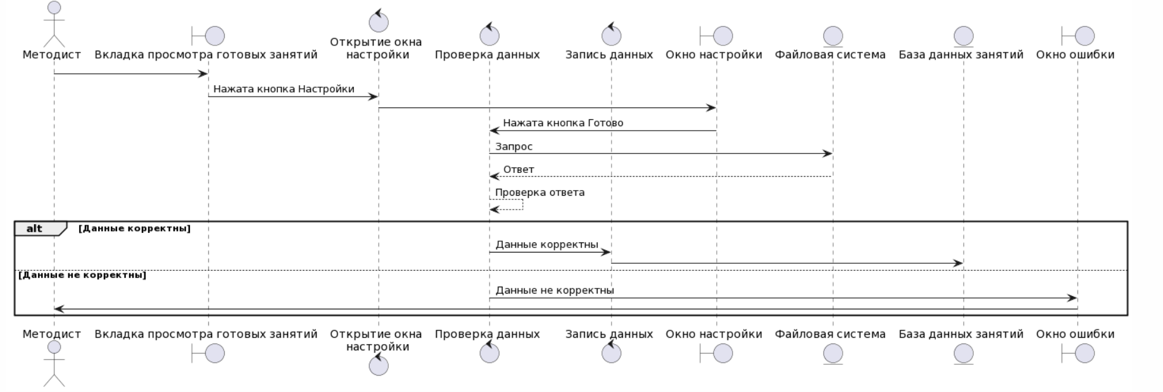

1. Изменение занятия

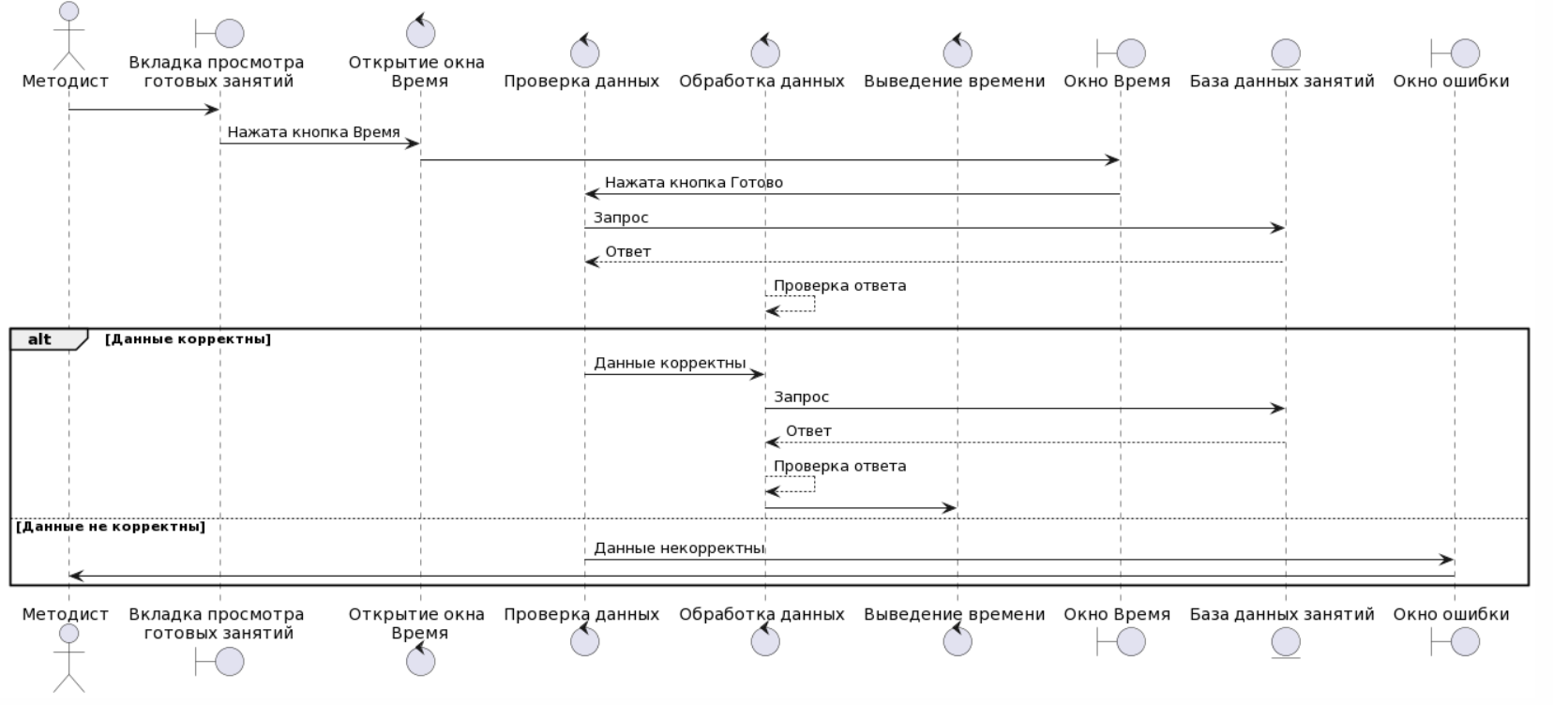

1. Выведение времени у методиста

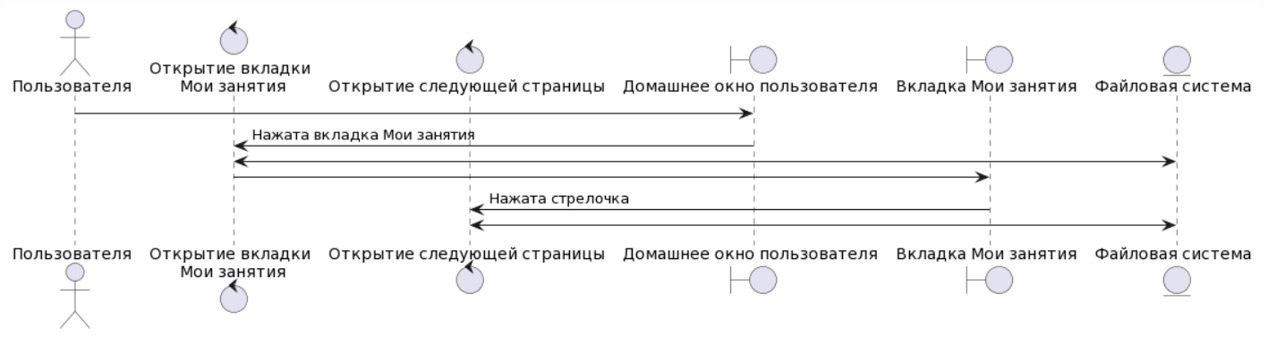

1. Просмотр занятий

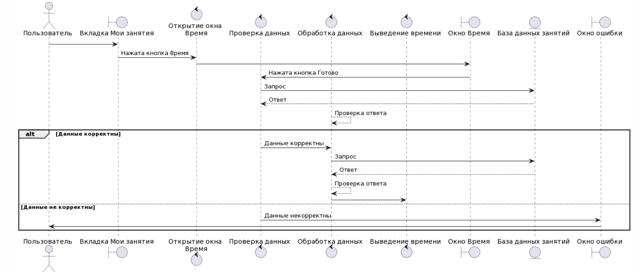

1. Просмотр времени

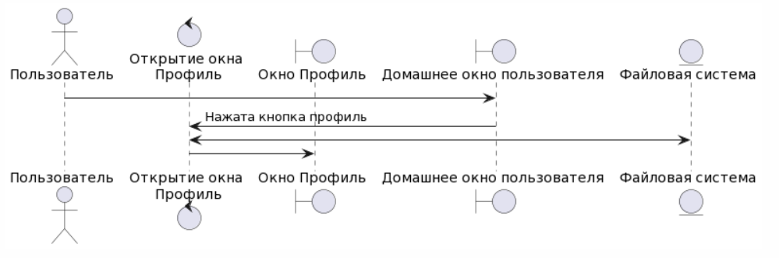

1. Открытие профиля